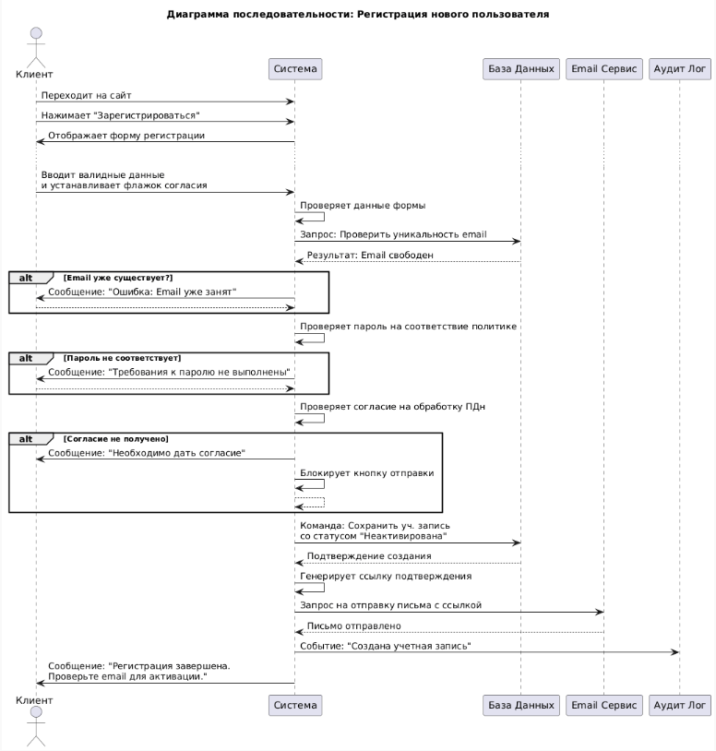
@startuml
title Диаграмма последовательности: Регистрация нового пользователя

actor "Клиент" as Client
participant "Система" as System
participant "База Данных" as DB
participant "Email Сервис" as Email
participant "Аудит Лог" as Audit

Client -> System: Переходит на сайт
Client -> System: Нажимает "Зарегистрироваться"
System -> Client: Отображает форму регистрации

...

Client -> System: Вводит валидные данные\nи устанавливает флажок согласия

System -> System: Проверяет данные формы
System -> DB: Запрос: Проверить уникальность email
DB --> System: Результат: Email свободен

alt Email уже существует?
System -> Client: Сообщение: "Ошибка: Email уже занят"
return
end

System -> System: Проверяет пароль на соответствие политике

alt Пароль не соответствует
System -> Client: Сообщение: "Требования к паролю не выполнены"
return
end

System -> System: Проверяет согласие на обработку ПДн

alt Согласие не получено
System -> Client: Сообщение: "Необходимо дать согласие"
System -> System: Блокирует кнопку отправки
return
end

System -> DB: Команда: Сохранить уч. запись\nсо статусом "Неактивирована"
DB --> System: Подтверждение создания

System -> System: Генерирует ссылку подтверждения
System -> Email: Запрос на отправку письма с ссылкой
Email --> System: Письмо отправлено

System -> Audit: Событие: "Создана учетная запись"
System -> Client: Сообщение: "Регистрация завершена.\nПроверьте email для активации."

@enduml
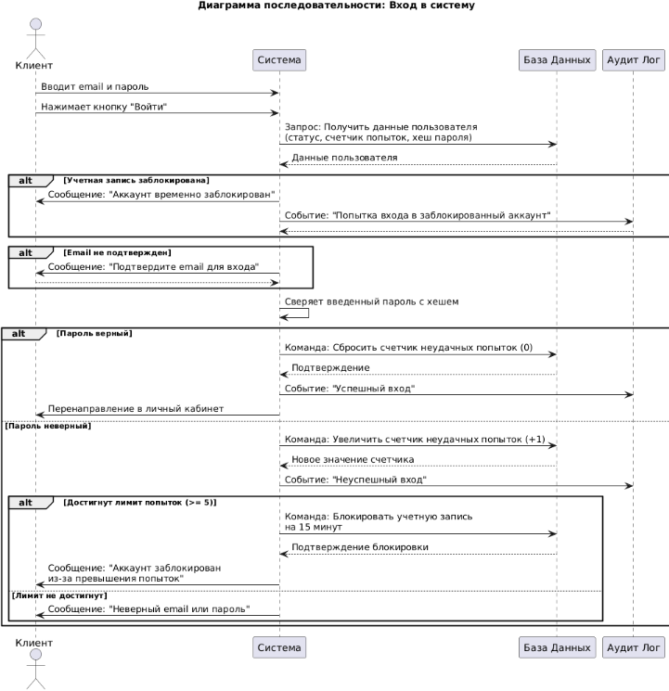
@startuml
title Диаграмма последовательности: Вход в систему

actor "Клиент" as Client
participant "Система" as System
participant "База Данных" as DB
participant "Аудит Лог" as Audit

Client -> System: Вводит email и пароль
Client -> System: Нажимает кнопку "Войти"

System -> DB: Запрос: Получить данные пользователя\n(статус, счетчик попыток, хеш пароля)
DB --> System: Данные пользователя

alt Учетная запись заблокирована
System -> Client: Сообщение: "Аккаунт временно заблокирован"
System -> Audit: Событие: "Попытка входа в заблокированный аккаунт"
return
end

alt Email не подтвержден
System -> Client: Сообщение: "Подтвердите email для входа"
return
end

System -> System: Сверяет введенный пароль с хешем

alt Пароль верный
System -> DB: Команда: Сбросить счетчик неудачных попыток (0)
DB --> System: Подтверждение
System -> Audit: Событие: "Успешный вход"
System -> Client: Перенаправление в личный кабинет
else Пароль неверный
System -> DB: Команда: Увеличить счетчик неудачных попыток (+1)
DB --> System: Новое значение счетчика
System -> Audit: Событие: "Неуспешный вход"

alt Достигнут лимит попыток (>= 5)
System -> DB: Команда: Блокировать учетную запись\nна 15 минут
DB --> System: Подтверждение блокировки
System -> Client: Сообщение: "Аккаунт заблокирован\nиз-за превышения попыток"
else Лимит не достигнут
System -> Client: Сообщение: "Неверный email или пароль"
end
end

@enduml
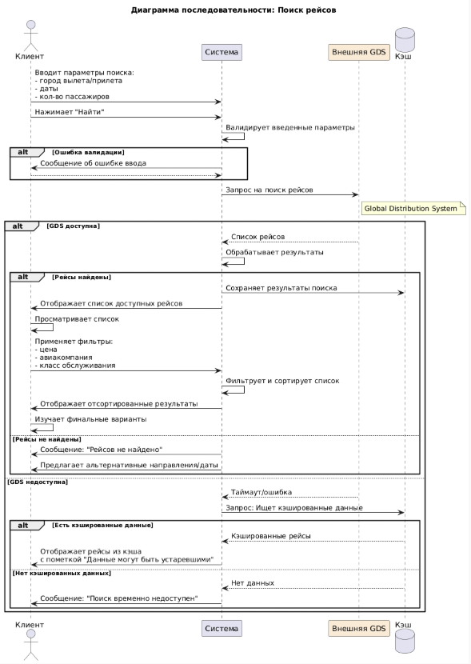
@startuml
title Диаграмма последовательности: Поиск рейсов

actor "Клиент" as Client
participant "Система" as System
participant "Внешняя GDS" as GDS #AntiqueWhite
database "Кэш" as Cache

Client -> System: Вводит параметры поиска:\n- город вылета/прилета\n- даты\n- кол-во пассажиров
Client -> System: Нажимает "Найти"

System -> System: Валидирует введенные параметры

alt Ошибка валидации
System -> Client: Сообщение об ошибке ввода
return
end

System -> GDS: Запрос на поиск рейсов
note right of GDS: Global Distribution System

alt GDS доступна
GDS --> System: Список рейсов
System -> System: Обрабатывает результаты

alt Рейсы найдены
System -> Cache: Сохраняет результаты поиска
System -> Client: Отображает список доступных рейсов

Client -> Client: Просматривает список
Client -> System: Применяет фильтры:\n- цена\n- авиакомпания\n- класс обслуживания

System -> System: Фильтрует и сортирует список
System -> Client: Отображает отсортированные результаты

Client -> Client: Изучает финальные варианты
else Рейсы не найдены
System -> Client: Сообщение: "Рейсов не найдено"
System -> Client: Предлагает альтернативные направления/даты
end

else GDS недоступна
GDS --> System: Таймаут/ошибка
System -> Cache: Запрос: Ищет кэшированные данные

alt Есть кэшированные данные
Cache --> System: Кэшированные рейсы
System -> Client: Отображает рейсы из кэша\nс пометкой "Данные могут быть устаревшими"
else Нет кэшированных данных
Cache --> System: Нет данных
System -> Client: Сообщение: "Поиск временно недоступен"
end
end

@enduml
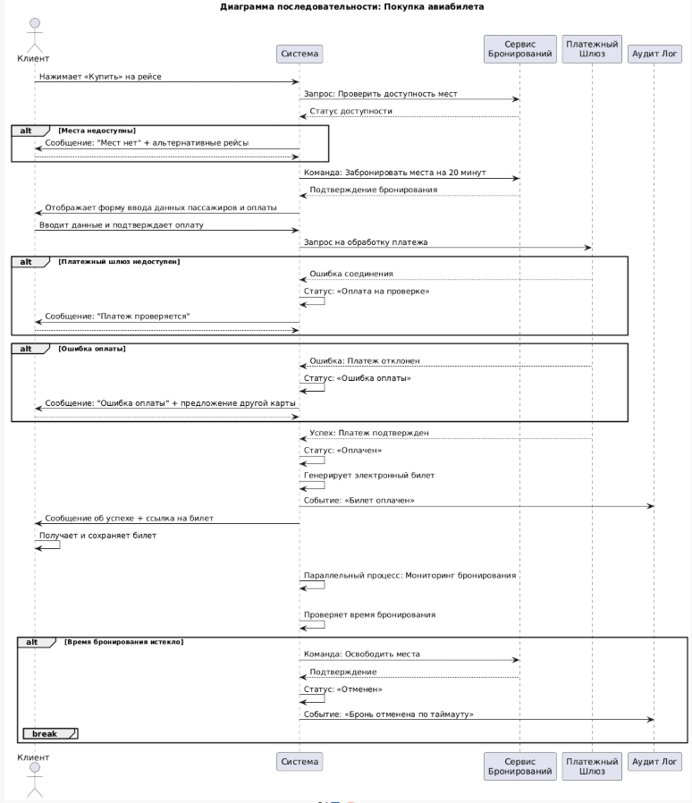
@startuml
title Диаграмма последовательности: Покупка авиабилета

actor "Клиент" as Client
participant "Система" as System
participant "Сервис\nБронирований" as Booking
participant "Платежный\nШлюз" as Payment
participant "Аудит Лог" as Audit

Client -> System: Нажимает «Купить» на рейсе

System -> Booking: Запрос: Проверить доступность мест
Booking --> System: Статус доступности

alt Места недоступны
System -> Client: Сообщение: "Мест нет" + альтернативные рейсы
return
end

System -> Booking: Команда: Забронировать места на 20 минут
Booking --> System: Подтверждение бронирования

System -> Client: Отображает форму ввода данных пассажиров и оплаты

Client -> System: Вводит данные и подтверждает оплату

System -> Payment: Запрос на обработку платежа

alt Платежный шлюз недоступен
Payment --> System: Ошибка соединения
System -> System: Статус: «Оплата на проверке»
System -> Client: Сообщение: "Платеж проверяется"
return
end

alt Ошибка оплаты
Payment --> System: Ошибка: Платеж отклонен
System -> System: Статус: «Ошибка оплаты»
System -> Client: Сообщение: "Ошибка оплаты" + предложение другой карты
return
end

Payment --> System: Успех: Платеж подтвержден

System -> System: Статус: «Оплачен»
System -> System: Генерирует электронный билет
System -> Audit: Событие: «Билет оплачен»
System -> Client: Сообщение об успехе + ссылка на билет

Client -> Client: Получает и сохраняет билет

|||

System -> System: Параллельный процесс: Мониторинг бронирования

loop Каждую минуту в течение 20 минут
System -> System: Проверяет время бронирования
alt Время бронирования истекло
System -> Booking: Команда: Освободить места
Booking --> System: Подтверждение
System -> System: Статус: «Отменен»
System -> Audit: Событие: «Бронь отменена по таймауту»
break
end
end

@enduml
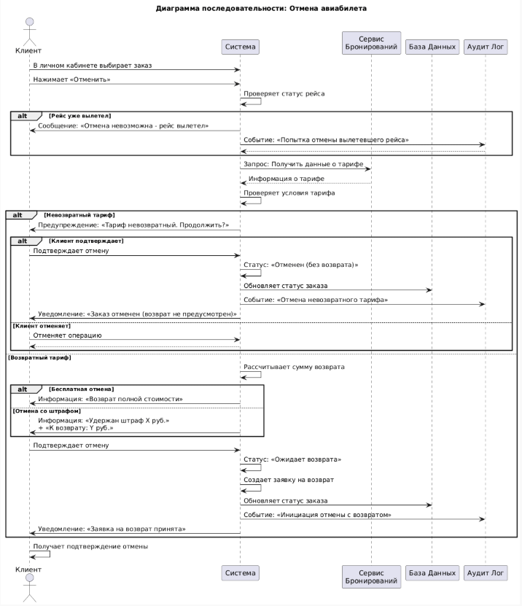
@startuml
title Диаграмма последовательности: Отмена авиабилета

actor "Клиент" as Client
participant "Система" as System
participant "Сервис\nБронирований" as Booking
participant "База Данных" as DB
participant "Аудит Лог" as Audit

Client -> System: В личном кабинете выбирает заказ
Client -> System: Нажимает «Отменить»

System -> System: Проверяет статус рейса

alt Рейс уже вылетел
System -> Client: Сообщение: «Отмена невозможна - рейс вылетел»
System -> Audit: Событие: «Попытка отмены вылетевшего рейса»
return
end

System -> Booking: Запрос: Получить данные о тарифе
Booking --> System: Информация о тарифе

System -> System: Проверяет условия тарифа

alt Невозвратный тариф
System -> Client: Предупреждение: «Тариф невозвратный. Продолжить?»

alt Клиент подтверждает
Client -> System: Подтверждает отмену
System -> System: Статус: «Отменен (без возврата)»
System -> DB: Обновляет статус заказа
System -> Audit: Событие: «Отмена невозвратного тарифа»
System -> Client: Уведомление: «Заказ отменен (возврат не предусмотрен)»
else Клиент отменяет
Client -> System: Отменяет операцию
return
end

else Возвратный тариф
System -> System: Рассчитывает сумму возврата

alt Бесплатная отмена
System -> Client: Информация: «Возврат полной стоимости»
else Отмена со штрафом
System -> Client: Информация: «Удержан штраф X руб.»\n+ «К возврату: Y руб.»
end

Client -> System: Подтверждает отмену

System -> System: Статус: «Ожидает возврата»
System -> System: Создает заявку на возврат
System -> DB: Обновляет статус заказа
System -> Audit: Событие: «Инициация отмены с возвратом»
System -> Client: Уведомление: «Заявка на возврат принята»
end

Client -> Client: Получает подтверждение отмены

@enduml
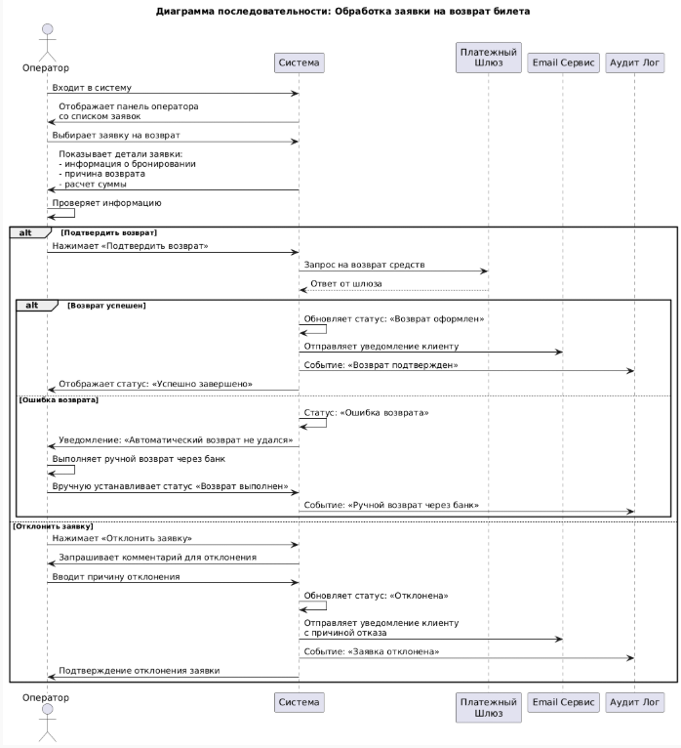
@startuml
title Диаграмма последовательности: Обработка заявки на возврат билета

actor "Оператор" as Operator
participant "Система" as System
participant "Платежный\nШлюз" as Payment
participant "Email Сервис" as Email
participant "Аудит Лог" as Audit

Operator -> System: Входит в систему
System -> Operator: Отображает панель оператора\nсо списком заявок

Operator -> System: Выбирает заявку на возврат
System -> Operator: Показывает детали заявки:\n- информация о бронировании\n- причина возврата\n- расчет суммы

Operator -> Operator: Проверяет информацию

alt Подтвердить возврат
Operator -> System: Нажимает «Подтвердить возврат»

System -> Payment: Запрос на возврат средств
Payment --> System: Ответ от шлюза

alt Возврат успешен
System -> System: Обновляет статус: «Возврат оформлен»
System -> Email: Отправляет уведомление клиенту
System -> Audit: Событие: «Возврат подтвержден»
System -> Operator: Отображает статус: «Успешно завершено»

else Ошибка возврата
System -> System: Статус: «Ошибка возврата»
System -> Operator: Уведомление: «Автоматический возврат не удался»

Operator -> Operator: Выполняет ручной возврат через банк
Operator -> System: Вручную устанавливает статус «Возврат выполнен»
System -> Audit: Событие: «Ручной возврат через банк»
end

else Отклонить заявку
Operator -> System: Нажимает «Отклонить заявку»
System -> Operator: Запрашивает комментарий для отклонения
Operator -> System: Вводит причину отклонения
System -> System: Обновляет статус: «Отклонена»
System -> Email: Отправляет уведомление клиенту\nс причиной отказа
System -> Audit: Событие: «Заявка отклонена»
System -> Operator: Подтверждение отклонения заявки
end

@enduml
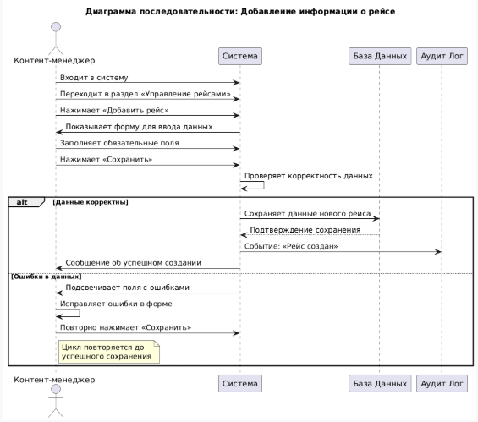
@startuml
title Диаграмма последовательности: Добавление информации о рейсе

actor "Контент-менеджер" as Manager
participant "Система" as System
participant "База Данных" as DB
participant "Аудит Лог" as Audit

Manager -> System: Входит в систему
Manager -> System: Переходит в раздел «Управление рейсами»
Manager -> System: Нажимает «Добавить рейс»

System -> Manager: Показывает форму для ввода данных

Manager -> System: Заполняет обязательные поля
Manager -> System: Нажимает «Сохранить»

System -> System: Проверяет корректность данных

alt Данные корректны
System -> DB: Сохраняет данные нового рейса
DB --> System: Подтверждение сохранения
System -> Audit: Событие: «Рейс создан»
System -> Manager: Сообщение об успешном создании

else Ошибки в данных
System -> Manager: Подсвечивает поля с ошибками
Manager -> Manager: Исправляет ошибки в форме
Manager -> System: Повторно нажимает «Сохранить»
note right of Manager: Цикл повторяется до\nуспешного сохранения
end

@enduml

